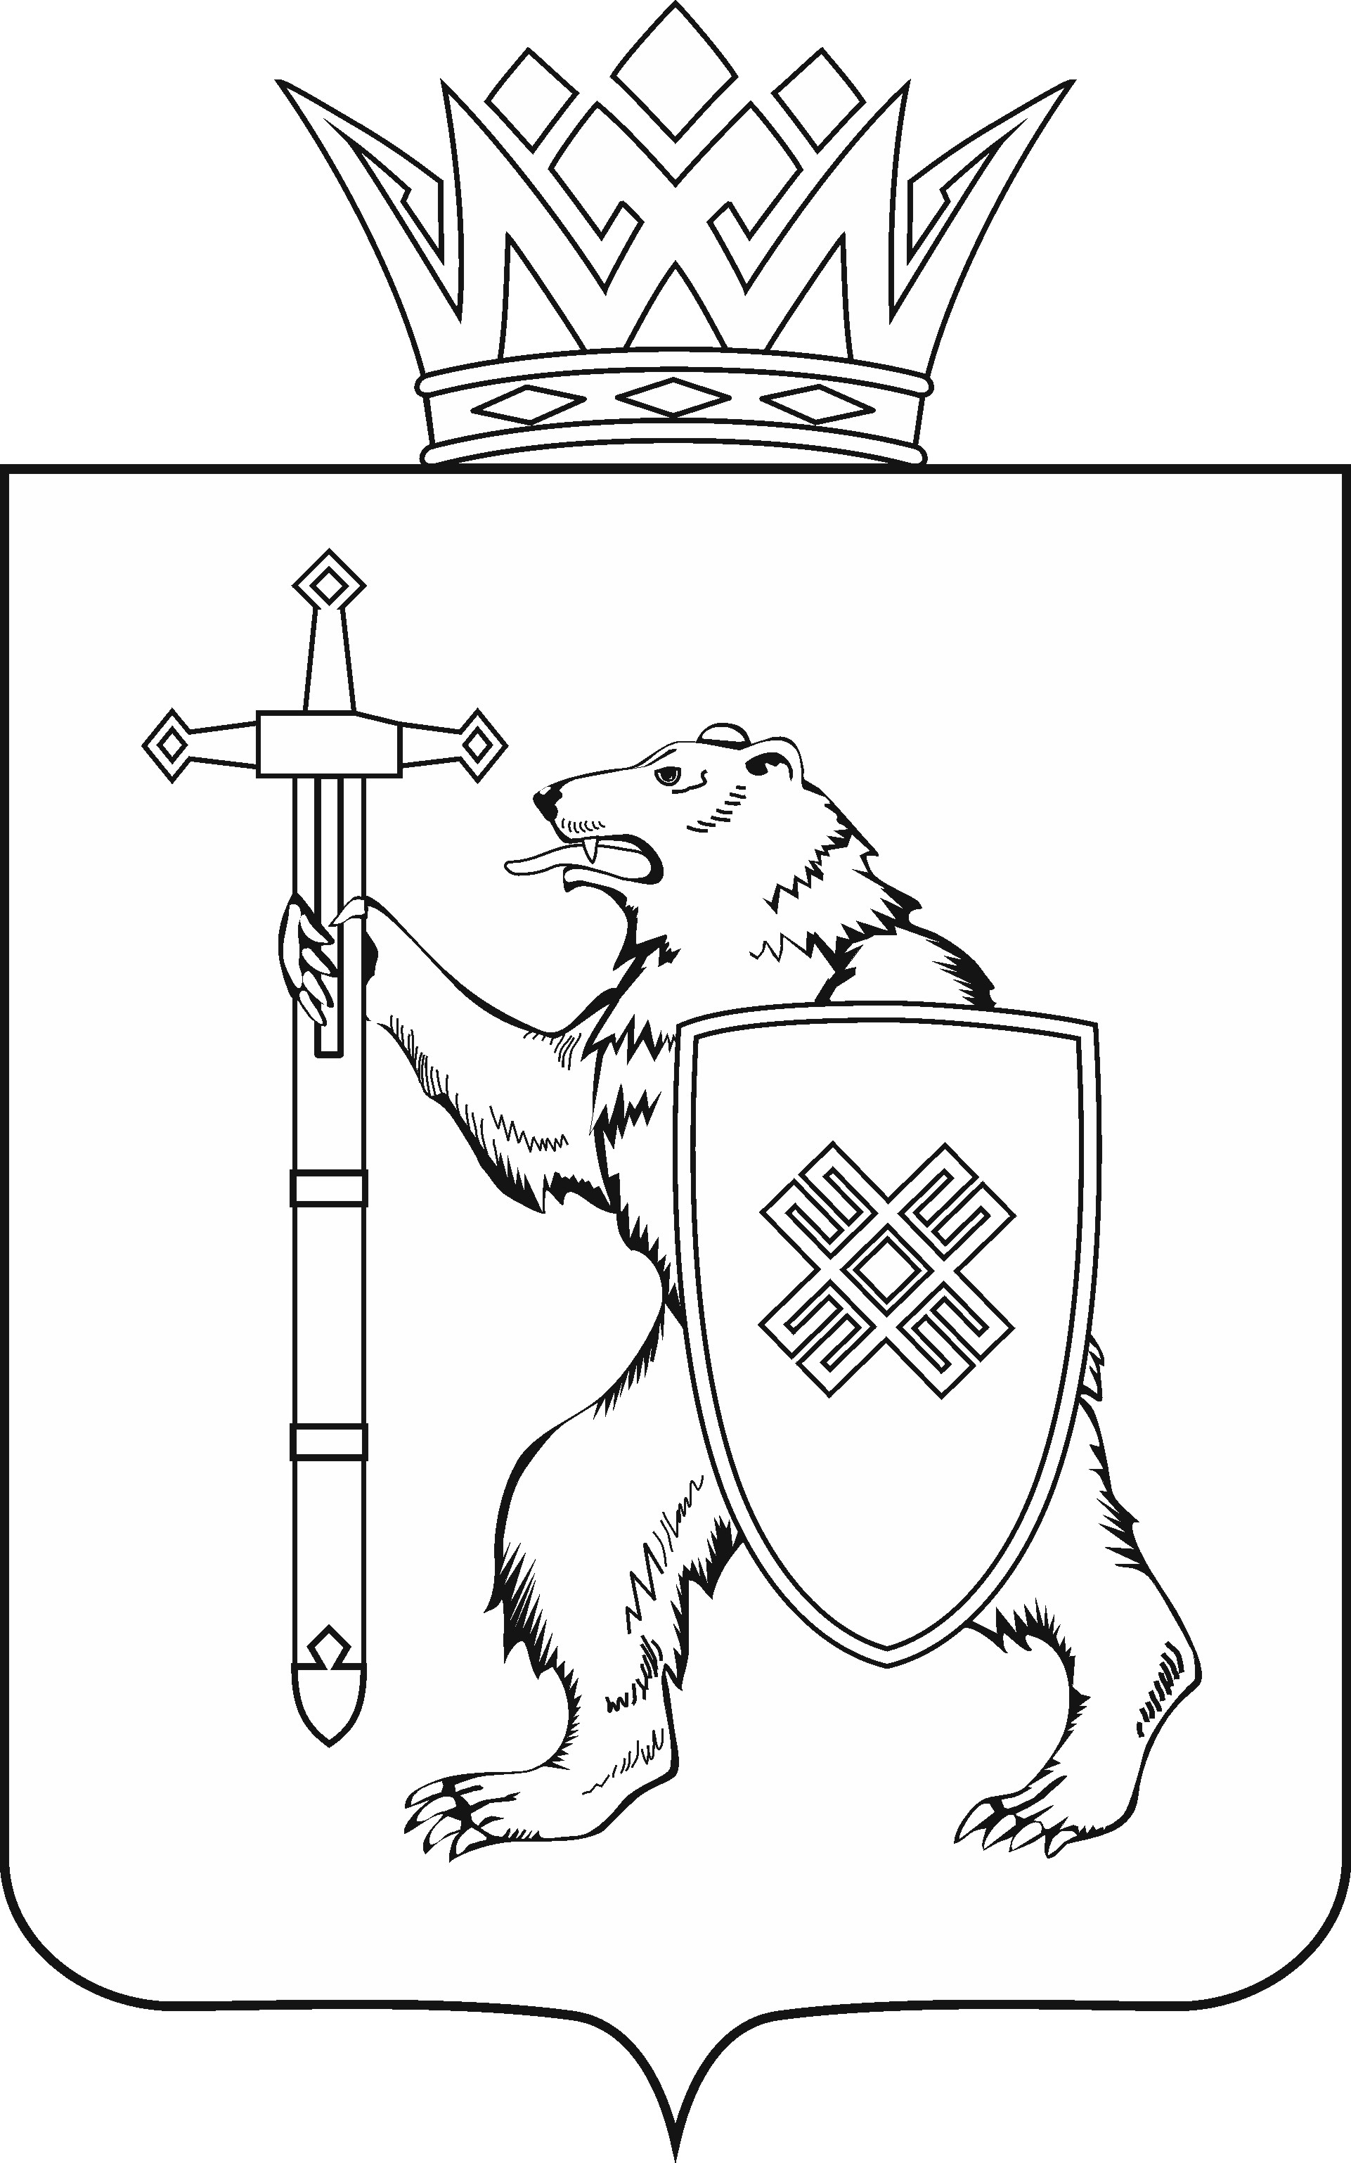
МАРИЙ ЭЛ РЕСПУБЛИКЫН КУГЫЖАНЫШ ПОГЫНЖО  БЮДЖЕТ КОМИТЕТ  Ленин проспект, 29-ше,  Йошкар-Ола, 424001 |  | ГОСУДАРСТВЕННОЕ СОБРАНИЕ РЕСПУБЛИКИ МАРИЙ ЭЛ  КОМИТЕТ ПО БЮДЖЕТУ  Ленинский проспект, 29,  г. Йошкар-Ола, 424001
Тел. (8362) 64-14-16, 41-67-70, факс (8362) 64-14-11, E-mail: info@gsmari.ru

ПРОТОКОЛ № 127

ЗАСЕДАНИЯ КОМИТЕТА

ГОСУДАРСТВЕННОГО СОБРАНИЯ

РЕСПУБЛИКИ МАРИЙ ЭЛ ПО БЮДЖЕТУ

20 сентября 2018 года, 9.30 | Кабинет № 211(3)  (Иванов А.Н.)

ПОВЕСТКА ДНЯ:

I. Нулевое чтение направленного в Комитет проекта постановления Государственного Собрания Республики Марий Эл

- О проекте постановления Государственного Собрания Республики Марий Эл "Об отзыве на проект федерального закона
№ 544565-7 "О внесении изменений в статьи 391 и 407 части второй Налогового кодекса Российской Федерации" (в части сохранения федеральных льгот по имущественным налогам для физических лиц, соответствующих условиям, необходимым для назначения пенсии
в соответствии с законодательством Российской Федерации, действовавшим на 31 декабря 2018 года)".
Комитет решил:
Поддержать проект постановления Государственного Собрания Республики Марий Эл "Об отзыве на проект федерального закона № 544565-7 "О внесении изменений в статьи 391 и 407 части второй Налогового кодекса Российской Федерации" (в части сохранения федеральных льгот
по имущественным налогам для физических лиц, соответствующих условиям, необходимым для назначения пенсии в соответствии с законодательством Российской Федерации, действовавшим на 31 декабря 2018 года)".

II. Информация о проектах федеральных законов, поступивших
на рассмотрение Комитета по бюджету

Проекты федеральных законов:

2. О проекте федерального закона № 544565-7 "О внесении изменений в статьи 391 и 407 части второй Налогового кодекса Российской Федерации" (в части сохранения федеральных льгот по имущественным налогам
для физических лиц, соответствующим условиям, необходимым для назначения пенсии в соответствии с законодательством Российской Федерации, действовавшим на 31 декабря 2018 года), вносит Президент Российской Федерации.
Комитет решил:
Поддержать проект рассматриваемого федерального закона.

3. О проекте федерального закона № 531670-7 "О внесении изменений в Бюджетный кодекс Российской Федерации в части расширения полномочий субъектов Российской Федерации по передаче в бюджеты муниципальных образований отдельных неналоговых доходов и закрепления транспортного налога, поступающего в бюджеты муниципальных образований, в качестве источника формирования муниципальных дорожных фондов", вносит Законодательное Собрание Пермского края.

4. О проекте федерального закона № 527676-7 "О внесении изменений в статью 123 Налогового кодекса Российской Федерации" (в части освобождения от ответственности налогового агента), вносит Правительство Российской Федерации.

5. О проекте федерального закона № 517194-7 "О внесении изменений в часть 2 Налогового кодекса Российской Федерации в целях установления положений, стимулирующих финансирование деятельности по развитию спорта в Российской Федерации", вносят депутаты Государственной Думы В.Г.Газзаев, М.В.Емельянов, А.Г.Аксаков, М.М.Бариев, И.Х.Зиннуров, Н.С.Валуев, А.Л.Сидоров, член Совета Федерации А.В.Кутепов.

По вопросам 3-5 Комитет решил:
Информацию о проектах федеральных законов, поступивших
на рассмотрение Комитета, принять к сведению.

